

Institut Supérieur des Etudes Technologiques

De Rades

Département Technologies de l'informatique

Rapport de
Stage de Perfectionnement

Elaboré par : Encadré par :
Rezgui Aicha Mr Zaier Imed

Période du stage : 11/01/2024 à 04/02/2024

Société d’accueil : Centre National de l'Informatique (CNI)

Année universitaire : 2023/2024

Remerciement

Je tiens à exprimer ma profonde gratitude envers mon encadrant, M. Zaier Imed, pour son encadrement exceptionnel, ses conseils judicieux et la confiance qu'il m'a accordée tout au long de mon stage au Centre National de l’Informatique. Ses connaissances partagées ont grandement enrichi mon expérience, me permettant d'acquérir une compréhension approfondie des principes du travail. Travailler aux côtés d'une équipe compétente a été une expérience enrichissante, et je souhaite remercier l'ensemble de l'équipe pour son accueil chaleureux et son esprit collaboratif. Cela a été un honneur de contribuer à ce projet au sein de cette équipe créative.

Merci énormément.

Table des matières

Introduction générale 1
Chapitre 1 : Présentation de l’entreprise 2
Introduction 2
1. Présentation du Centre Nationale De L’Informatique (CNI) : 2
1.1. Présentation : 2
1.2. Fiche signalétique de l’entreprise : 2
1.3. Missions Principales : 3
1.4. Historique de l’entreprise : 3
1.5. Rôle Historique : 3
Conclusion : 3
Chapitre 2 : Présentation du sujet de stage 4
Introduction 4
1. Contexte du Projet: 4
2. Objectif du Système de Suivi et d'Évaluation (SSE): 4
2.1. Harmonisation des Mesures: 4
2.2. Classement Selon la Maturité : 5
2.3. Labellisation : 5
3. Analyse de l'État Actuel : 5
4. Proposition de Solution : 5
4.1. Point de Vue Administrateur : 6
4.2. Point de Vue Utilisateur : 6
Conclusion 6
Chapitre 3 : Conception 7
Introduction 7
1. Diagramme de cas d’utilisation: 7
2. Diagramme de Classe: 11
Conclusion : 12
Chapitre 4 : Réalisation 13
Introduction : 13
1. Environnement de développement : 13
1.1. Environnement matériel : 13
1.2. Environnement logiciel : 13
2. Architecture technique : 14
3. interfaces graphiques : 15
3.1. Utilisateur : 16
3.2. Administrateur : 19
Conclusion 25
Conclusion générale 26

Liste des figures

Figure 1:Diagramme de cas d’utilisation coté utilisateur 7
Figure 2: Cas D'utilisation : Choisir_Principe 8
Figure 3: Cas D'utilisation : Gérer_son_Profil 9
Figure 4: Diagramme de cas d’utilisation coté admin 9
Figure 5: Cas D'utilisation : Gérer_Compte_Utilisateur 10
Figure 6: Cas D'utilisation : Gérer_Principe 10
Figure 7: Diagramme de classe 12
Figure 8: Interface phpMyAdmin 14
Figure 9:Architecture technique 14
Figure 10:1ér Page 15
Figure 11:Interface de connexion 15
Figure 12:Interface D'Inscription 16
Figure 13:Message De Confirmation 16
Figure 14:Interface Utilisateur 16
Figure 15:Interface Principe pour utilisateur 17
Figure 16:Interface Résultats pour l'Utilisateur 17
Figure 17:Profil Utilisateur 18
Figure 18:Mettre à Jour Le Profil 18
Figure 19 : Interface Administrateur 19
Figure 20: Utilisateur En Attente 19
Figure 21:Détails 20
Figure 22: Liste Utilisateurs 20
Figure 23: Interface Ajout Utilisateur 21
Figure 24:Interface Société 21
Figure 25:Interface Ajout Société 22
Figure 26:Modifier Société 22
Figure 27:Interface Ajout Type 22
Figure 28:Liste Des Principe 23
Figure 29: Modification du Principe 23
Figure 30:Ajout Principe 23
Figure 31:Tableau Pratiques 24
Figure 32:Modification du Pratique 24
Figure 33:Ajout Critère 24
Figure 34 : Modification du Critère 25
Figure 35: Tableau Des Résultats 25

Liste Des Tableaux
Tableau 1: Environnement Matériel 13

Introduction générale

Afin de s'adapter à la vie professionnelle et de mettre en œuvre les connaissances théoriques, il est essentiel d'effectuer un stage. En effet, le stage est une activité au cours de laquelle un stagiaire profite d'un environnement réel pour ajuster ses connaissances théoriques et pratiques. Ainsi, le stage offre une opportunité d'établir un contact formel avec un milieu professionnel.

Dans mon rapport, j'essaie d'illustrer quelques notions pratiques et théoriques acquises durant mon séjour dans la société CNI, m'ayant permis de vivre la vie professionnelle et d'acquérir un maximum de connaissances. Pour commencer, nous allons présenter notre entreprise d'accueil. Ensuite, nous entamerons le chapitre Présentation du sujet de stage, qui décrit le contexte du projet, suivi du chapitre de Conception, et enfin du chapitre de Réalisation et de Test. Ce dernier contient les différentes phases de création de la plateforme, ainsi que les tests réalisés pour analyser notre site.

Chapitre 1 : Présentation de l’entreprise

Introduction
Dans ce chapitre, on va présenter en premier lieu la société dans laquelle on a effectué le stage de perfectionnement tout en expliquant ses objectifs ainsi les fonctionnalités nécessaires pour le réaliser.

- Présentation du Centre Nationale De L’Informatique (CNI) :
  - Présentation :
Le Centre National de l’Informatique est un établissement public à caractère non administratif doté de la personnalité civile et de l’autonomie financière.
Le CNI est un organisme placé sous la tutelle du Ministre des Technologies de la
Communication, et opérant dans les domaines du secteur de l’informatique et des technologies de la communication et certifié ISO 9001 version 2015.

  - Fiche signalétique de l’entreprise :
- Adresse et localisation : 17, 1005 Av. Belhassen Ben Chaabane, Tunis.
- Taille de l’entreprise : Grande entreprise (213 Agents : 107 Ingénieurs, 15 Techniciens).
- Forme juridique : Etablissement public à caractère non administratif.
- Secteur d’activité : Technologies de l'information et de la communication (TIC).
- N°Téléphone : +216 71 78 30 55
- N°Fax : + 216 71 781862
- Adresse mail : webcni@cni.tn
- Site internet : www.cni.tn
- Date de création : 30 Décembre 1975
- Certification : ISO 9001 version 2015

  - Missions Principales :
Le CNI exerce différentes missions dans le domaine de l'informatique, comprenant notamment la maîtrise d’ouvrage déléguée, le pilotage de projet, l'audit de système d’information, l'étude réseaux et sécurité, le développement et la maintenance des systèmes d’information, ainsi que l'hébergement des plateformes de ses clients (services dédiés) et le déploiement des applications développées pour le compte de l’administration en vue de leur exploitation.

  - Historique de l’entreprise :
Le CNI, créé en tant qu’Établissement Public à caractère Industriel et Commercial en 1975, a été reclassé en 1997 en tant qu’Établissement Public à caractère Non Administratif. En 1992, un cycle de formation a été institué au CNI pour l’initiation au travail dans les administrations publiques.
Le CNI a joué un rôle essentiel dans la planification et l'organisation du secteur de l'informatique en Tunisie, la préparation et le suivi des travaux des Plans Nationaux Informatiques (PNI), et la rationalisation de l’acquisition de matériels, de produits et de services informatiques par l’Administration et les entreprises publiques.

  - Rôle Historique :
Le CNI a également été impliqué dans l’exécution de la procédure d’agrément préalable à la réalisation des projets informatiques, à leur planification et à leur suivi, comme en témoignent les circulaires du Premier Ministre datant du 18 juin 1981, 24 septembre 1985, 16 août 1988, et 15 janvier 1998.

Conclusion :
Dans ce chapitre, nous avons mis en évidence les éléments essentiels qui déterminent Le Centre Nationale de l’Informatique (CNI).

Chapitre 2 : Présentation du sujet de stage

Introduction
Dans ce chapitre, nous commençons à présenter le sujet du stage en mettant en avant son importance et ses objectifs.

- Contexte du Projet:
Le projet que nous entreprenons concerne la conception et la mise en œuvre d'un système informatique de mesure harmonisé visant à évaluer la maturité en matière de bonne gouvernance au sein d'organismes divers, qu'ils soient publics, privés ou issus de la société civile. L'évaluation repose sur plusieurs principes soigneusement définis par l'administrateur, en l'occurrence, la présidence du gouvernement. Ces principes englobent différentes pratiques, chaque pratique étant décomposée en critères. Pour chaque critère, l'organisme doit sélectionner une réponse parmi les options (n'existe pas, en cours, réalisé, validé), accompagnée d'une preuve. Une fois les réponses validées, un score est attribué à l'organisme concernant ce principe, et le processus se répète pour les autres principes.
Le caractère évolutif de ce système vise à offrir une approche flexible et adaptable à divers contextes organisationnels.

- Objectif du Système de Suivi et d'Évaluation (SSE):
Les objectifs stratégiques du Système de Suivi et d'Évaluation (SSE) s'articulent autour de trois axes majeurs :

  - Harmonisation des Mesures:
Le SSE aspire à concevoir un système de mesure harmonisé, applicable de manière cohérente et pertinente à des organismes aux profils variés. Cette approche garantira une évaluation équitable et significative, indépendamment du secteur d'activité de chaque entité évaluée.

  - Classement Selon la Maturité :
L'un des piliers fondamentaux de ce projet réside dans l'établissement d'un classement reflétant la maturité de chaque organisme évalué en matière de bonne gouvernance. Ce classement servira de référence pour mesurer les progrès et identifier les axes d'amélioration, contribuant ainsi à une démarche constante d'évolution et de renforcement des pratiques de gouvernance.

  - Labellisation :
Le projet vise également à instaurer un processus de labellisation, impliquant la reconnaissance formelle des organismes ayant atteint un niveau de maturité spécifique. Cela offrira une distinction et une validation externe des efforts déployés en faveur de la bonne gouvernance.

- Analyse de l'État Actuel :
La mise en place du SSE découle de la reconnaissance des défis auxquels font face les organisations dans la gestion de leurs performances. Parmi les éléments justifiant la nécessité du SSE, on retrouve :
- La nécessité d'un suivi précis des activités.
- L'importance d'une communication transparente sur les réalisations et les retards.
- La facilitation de la prise de décisions éclairées.
- La gestion proactive des risques.
- Le suivi des progrès par rapport aux objectifs.
- Le renforcement de la responsabilité individuelle et collective.
- L'adaptation rapide aux changements du contexte externe.
En somme, le SSE vise à instaurer une culture d'amélioration continue, favorisant le développement soutenu des organisations.

- Proposition de Solution :
Face aux enjeux énoncés, la solution envisagée se matérialise par la création d'une application web dédiée au SSE au sein de l'entreprise CNI. Cette application sera conçue pour répondre de manière automatisée et accessible aux divers défis liés à la gestion et à l'évaluation des performances. Parmi les fonctionnalités clés de cette application, on retrouve :
  - Point de Vue Administrateur :
- Gestion des comptes utilisateur pour un suivi efficace.
- Consultation des résultats des utilisateurs pour des analyses approfondies.
- Gestion des principes.
  - Point de Vue Utilisateur :
- Gestion du profil utilisateur pour une expérience personnalisée.
- Choix des principes.
- Consultation des résultats individuels pour un suivi précis de leur progression.

Conclusion
Dans cette section, le contexte, les objectifs, et la solution envisagée pour le projet ont été exposés.

Chapitre 3 : Conception

Introduction
Dans le domaine de la conception informatique, l'efficacité des méthodes d'analyse et de modélisation est essentielle. L'Unified Modeling Language (UML), en tant que langage de modélisation objet normalisé, joue un rôle clé en offrant une approche unifiée. Cette normalisation favorise la cohérence et la compréhension, constituant ainsi un atout majeur dans le processus de conception.
- Diagramme de cas d’utilisation:
Les diagrammes de cas d'utilisation, relevant du langage UML, offrent une vision complète du comportement fonctionnel d'un système logiciel. Ils structurent les besoins des utilisateurs et les objectifs du système, avec des acteurs interagissant avec des cas d'utilisation, représentant des unités significatives de travail. Cette représentation est essentielle pour les présentations stratégiques et contribue à l'efficacité du processus de développement.
Un acteur représente l'abstraction d'un rôle joué par des entités externes (utilisateur, dispositif matériel ou autre système) qui interagissent directement avec le système étudié.
Le diagramme de cas de cette application se compose de deux acteurs principaux :
- Utilisateur (Organisme) : Représente un membre d'un organisme (public, privé, société civile) qui interagit avec la plateforme à travers le Web.
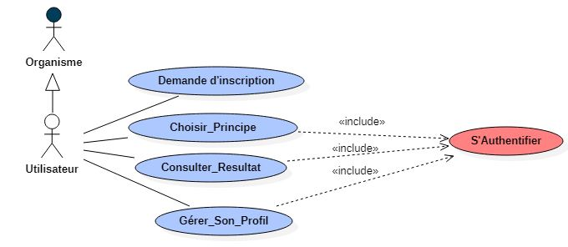
Figure 1:Diagramme de cas d’utilisation coté utilisateur
L'étape de "Demande d'Inscription" représente le processus au cours duquel un utilisateur, qu'il soit un individu de société, soumet ses informations pour s'inscrire sur la plateforme. Cette étape est cruciale pour initier le processus d'adhésion et permettre à l'utilisateur d'accéder aux fonctionnalités de la plateforme après l'acceptation de la demande par l'administrateur. Les informations peuvent inclure des données telles que le nom d'utilisateur, l'adresse e-mail, d'autres coordonnées, ainsi que des informations concernant la société (pour les sociétés), etc.
L'authentification est nécessaire pour toutes les étapes.
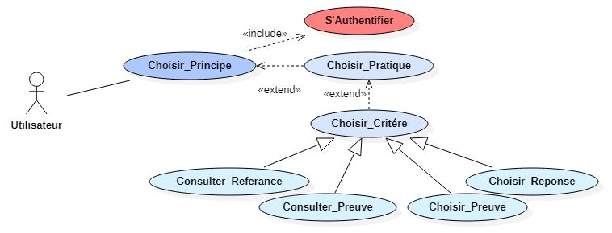
Figure 2: Cas D'utilisation : Choisir_Principe
L'utilisateur engage une série d'actions cruciales dans le processus de personnalisation de son expérience sur la plateforme, débutant par le choix de principes. Une fois les principes sélectionnés, l'utilisateur peut étendre son choix en sélectionnant une pratique associée, suivie du choix d'un critère spécifique. Ces étapes sont interdépendantes et permettent à l'utilisateur de définir précisément ses préférences et besoins.
Choisir Réponse : L'utilisateur peut sélectionner une réponse spécifique liée au critère choisi.
Choisir Preuve : L'utilisateur a la possibilité de choisir une preuve pertinente associée au critère et à la pratique sélectionnée.
Consulter Preuve : L'utilisateur peut consulter les preuves antérieurement choisies pour le critère sélectionné.
Consulter Référence : Accès à des références ou des informations supplémentaires en lien avec le critère choisi.
L'étape suivante consiste à consulter les résultats ; chaque utilisateur peut examiner ses résultats pour chaque principe.
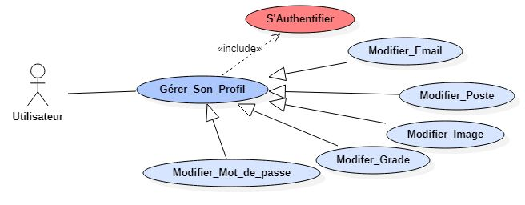
Figure 3: Cas D'utilisation : Gérer_son_Profil
L'étape de "Gestion du Profil Utilisateur" permet aux utilisateurs de personnaliser leur profil sur la plateforme. Elle inclut des fonctionnalités telles que la modification d'image, d'email, de poste, de grade et de mot de passe, offrant ainsi une flexibilité complète pour ajuster les détails du profil en fonction des besoins spécifiques de chaque utilisateur.

- Administrateur : qui est la présidence du gouvernement, qui assume la responsabilité de la gestion et de la supervision du site, veillant ainsi au bon fonctionnement et à la pertinence des contenus.
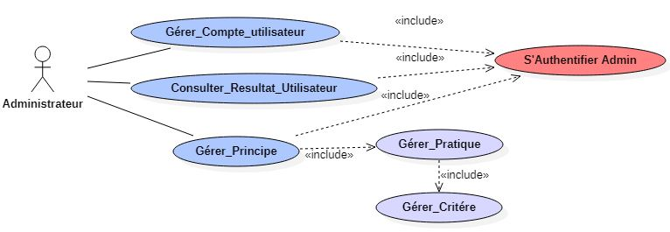
Figure 4: Diagramme de cas d’utilisation coté admin
L'administrateur a le pouvoir de gérer les comptes utilisateurs, assurant un suivi efficace, ainsi que d'analyser les résultats des utilisateurs pour des insights approfondis. De plus, l'administrateur est responsable de la gestion des principes pour maintenir une expérience utilisateur optimale.
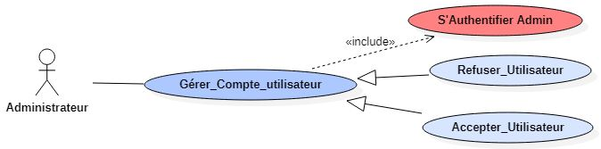
Figure 5: Cas D'utilisation : Gérer_Compte_Utilisateur
L'acteur "Administrateur" utilise cette fonctionnalité pour gérer les comptes utilisateurs sur la plateforme. Cette action peut prendre deux formes spécifiques : accepter un utilisateur ou refuser un utilisateur.
Accepter Utilisateur (Généralisation) :
L'administrateur utilise cette option pour approuver la création d'un compte utilisateur. Cela inclut la vérification des informations fournies par l'utilisateur lors de l'inscription et l'attribution de l'accès autorisé. Le mot de passe sera généré aléatoirement et envoyé à l'utilisateur par e-mail.
Refuser Utilisateur (Généralisation) :
En utilisant cette fonctionnalité, l'administrateur peut refuser la création d'un compte utilisateur. Cela peut être dû à des informations incorrectes, des non-conformités aux politiques de la plateforme, ou d'autres raisons justifiant le refus.
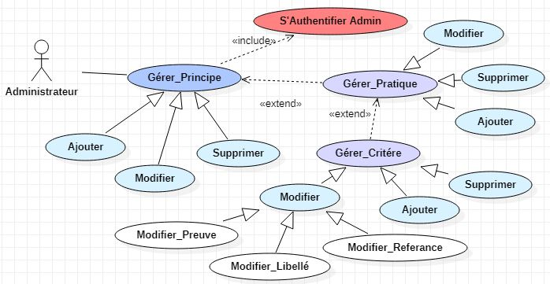
Figure 6: Cas D'utilisation : Gérer_Principe

L'administrateur a la responsabilité d'ajouter, modifier, ou supprimer des principes, guidant ainsi l'expérience des utilisateurs sur la plateforme. Cette action peut s'étendre à la gestion des pratiques, où des principes spécifiques peuvent être détaillés. La gestion des pratiques, à son tour, inclut un CRUD (Create, Read, Update, Delete) pour ajouter, modifier, ou supprimer des pratiques.
De plus, la gestion des pratiques peut être étendue à la gestion des critères, fournissant un niveau supplémentaire de détails. La gestion des critères possède également un CRUD pour ajuster les critères spécifiques associés aux pratiques. Ces relations hiérarchiques et ces fonctionnalités offrent à l'administrateur un contrôle complet sur les éléments stratégiques de la plateforme.

- Diagramme de Classe:
Le diagramme de classes est un schéma utilisé en génie logiciel pour présenter les classes et les interfaces des systèmes ainsi que les différentes relations entre celles-ci. Ce diagramme fait partie de la partie statique d'UML car il fait abstraction des aspects temporels et dynamiques. Une classe décrit les responsabilités, le comportement et le type d'un ensemble d'objets. Les éléments de cet ensemble sont les instances de la classe. Une classe est un ensemble de fonctions et de données (attributs) qui sont liées ensemble par un champ sémantique. Les classes sont utilisées dans la programmation orientée objet. Elles permettent de modéliser un programme et ainsi de découper une tâche complexe en plusieurs petits travaux simples.

Dans notre cas, nous disposons de 7 classes dans le diagramme. Toutes les classes, avec leurs informations et leurs méthodes, sont affichées dans la figure suivante.
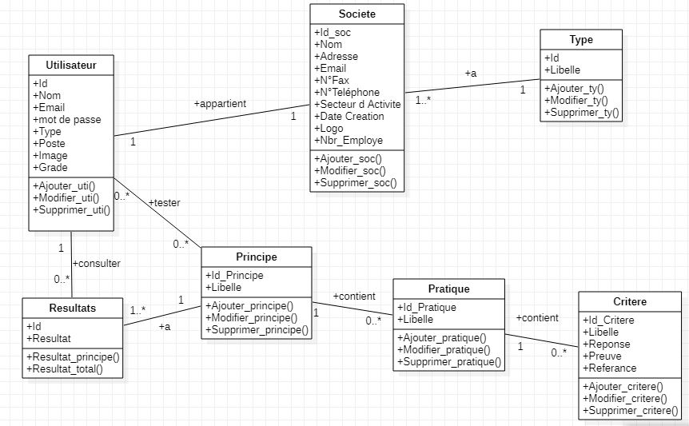
Figure 7: Diagramme de classe

Conclusion :
Dans ce chapitre, nous nous sommes concentrés sur les aspects conceptuel de notre site pour cela nous avons défini les différents cas d'utilisations puis, nous les avons traduits au travers la construction des diagrammes de classe, dans la phase de conception.
Chapitre 4 : Réalisation

Introduction :
Suite à la conception Web, la réalisation intervient en tant qu'étape technique concrète du projet. Il s'agit de la phase de développement proprement dite, nécessitant la production du code requis pour répondre aux besoins du site.
- Environnement de développement :
  - Environnement matériel :
Nous avons réalisé ce projet à l’aide de notre ordinateur portable caractérisé par les données techniques suivantes :
Tableau 1: Environnement Matériel
Marque | HP 255G8
Processeur | AMD Ryzen 3 3250U with Radeon Graphics 2.60 GHz
Ecran | 15.6" HD
Disque dur | 1 T
Ram | 8,00 Go
Système d’exploitation | Windows 10 64bit

  - Environnement logiciel :
L'environnement logiciel adopté pour le développement combine plusieurs technologies clés. Du côté client, les langages HTML 5, CSS 3 et JavaScript sont utilisés. HTML 5 structure le contenu web, CSS 3 le stylise et améliore la présentation, tandis que JavaScript apporte des fonctionnalités interactives et dynamiques au niveau du client. Côté serveur, le choix s'est porté sur PHP, un langage de script côté serveur largement utilisé dans le développement web, souvent intégré dans du code HTML pour générer du contenu dynamique. La gestion de la base de données repose sur phpMyAdmin, un système de gestion de base de données (SGBD). Les outils de développement comprennent HTML, CSS, PHP, et JavaScript, chacun contribuant à la création de pages web dynamiques et interactives.
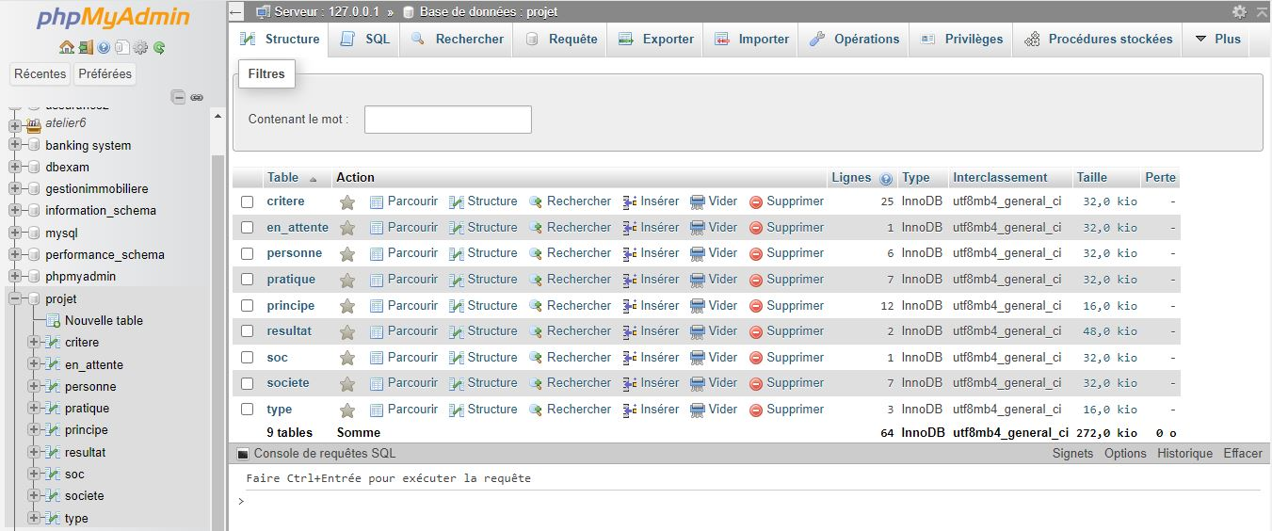
Figure 8: Interface phpMyAdmin

- Architecture technique :
L´architecture technique est une vue tournée vers les différents éléments matériels et l'infrastructure dans laquelle le système informatique s'inscrit, les liaisons physiques et logiques entre ces éléments et les informations qui y circulent.

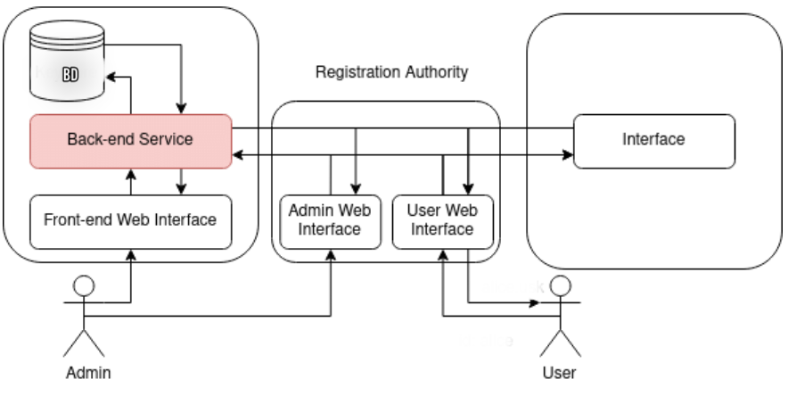
Figure 9:Architecture technique

- interfaces graphiques :
La première page de notre site web, la page d'accueil, est la vitrine virtuelle qui accueille nos visiteurs. Elle offre une présentation engageante et des liens dans la barre de navigation pour faciliter la navigation.

Figure 10:1ér Page
La barre de navigation, située en haut de la page, comporte des liens stratégiques qui dirigent les utilisateurs vers des sections clés du site. Ces liens incluent des sections telles que "Accueil", "Objectif", "Contact" et "Se Connecter ".

En cliquant sur "Se connecter", cette page s'affiche :
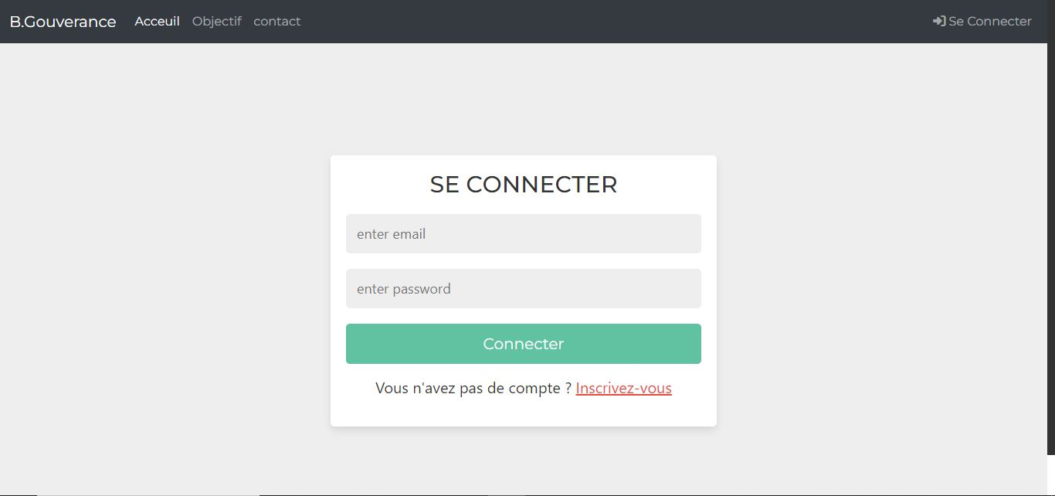
Figure 11:Interface de connexion
  - Utilisateur :
Si un utilisateur a déjà un compte, il suffit d'entrer son email et son mot de passe.
Dans le cas contraire, s'il choisit l'option "Inscrivez-vous", la page correspondante s'affiche :
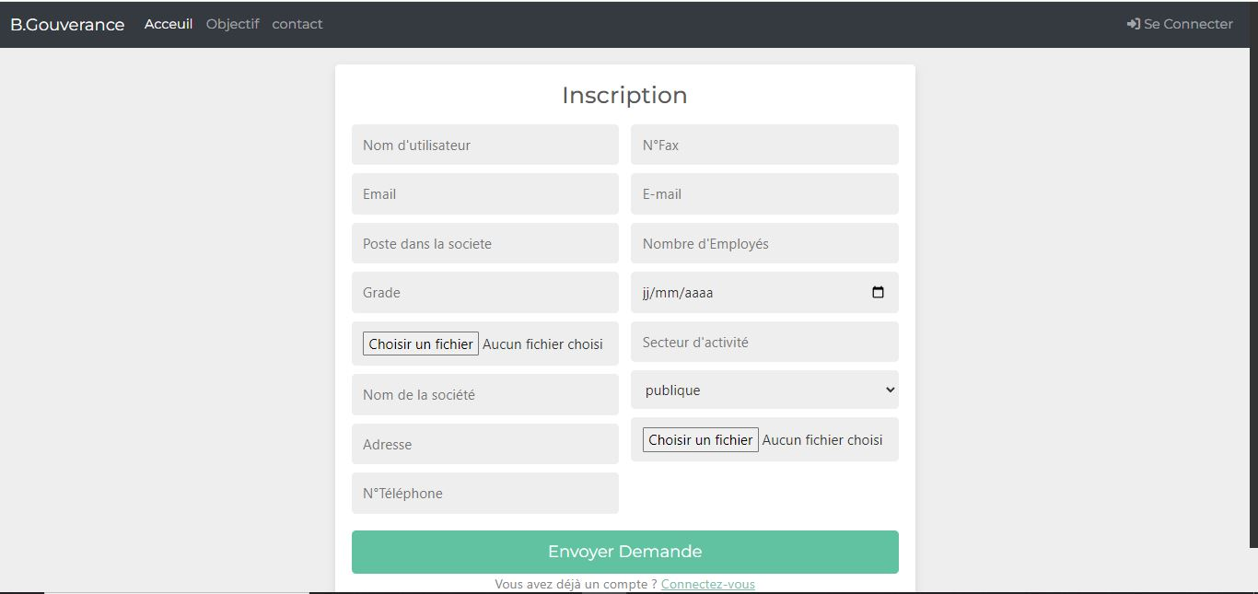
Figure 12:Interface D'Inscription
L'utilisateur doit saisir ses propres informations ainsi que celles de la société.
En cliquant sur "Envoyer demande", la demande est envoyée avec succès à l'administrateur, et un message de confirmation s'affiche :
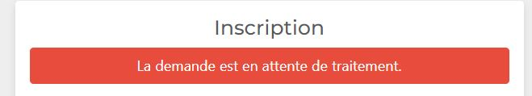
Figure 13:Message De Confirmation
En cas d'acceptation de la demande par l'administrateur, un e-mail contenant le mot de passe est envoyé à l'utilisateur. Par la suite, l'utilisateur peut se connecter en utilisant les informations fournies.
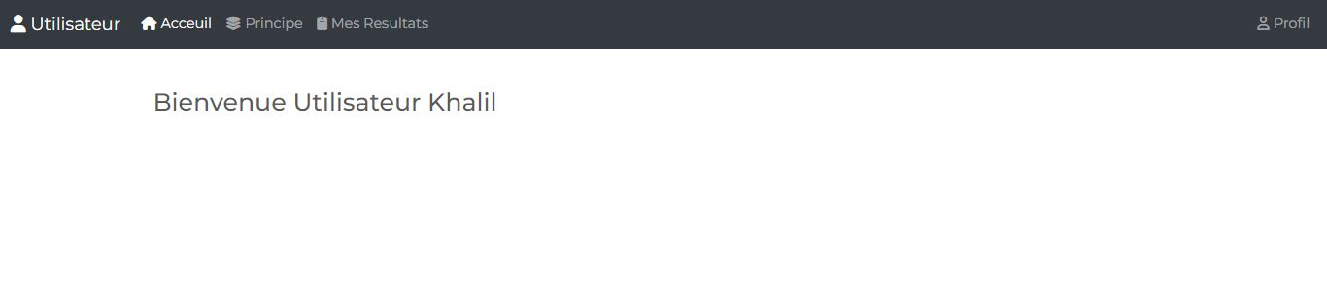
Figure 14:Interface Utilisateur
Pour l'en-tête de l'interface utilisateur, les liens suivants sont disponibles :
" Principes " qui guident cette page:
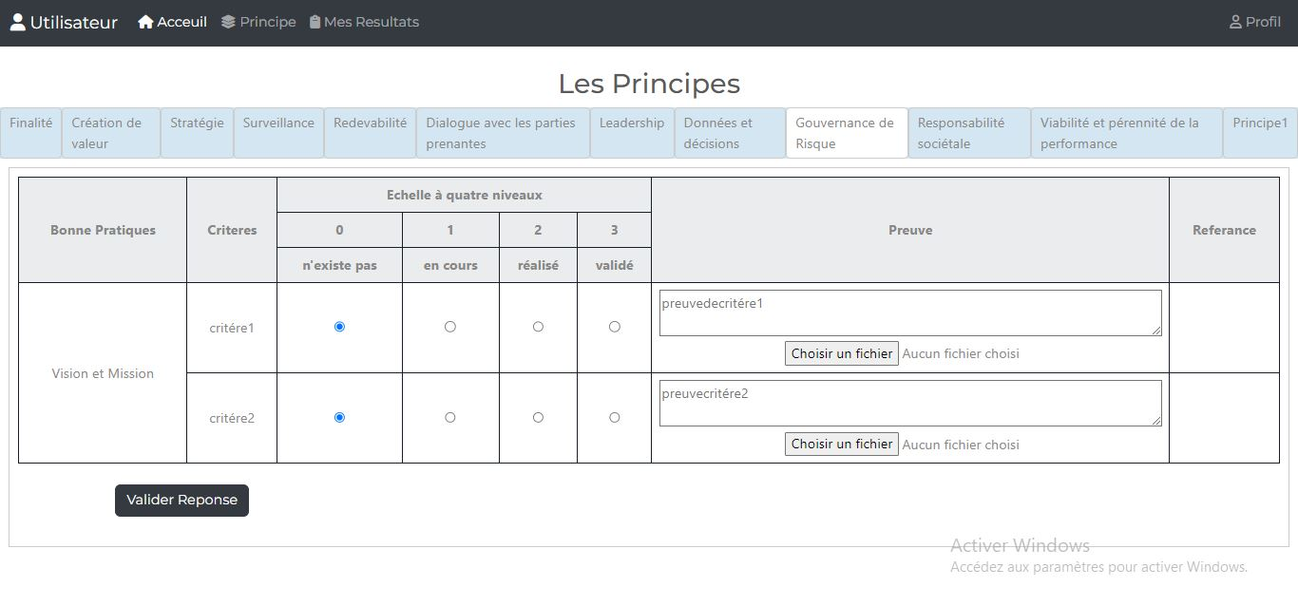
Figure 15:Interface Principe pour utilisateur
Les principes sont situés en haut, et l'utilisateur peut cliquer sur le principe auquel il souhaite répondre en fonction de ses pratiques. Une fois sélectionné, les critères associés s'affichent, et pour chaque critère, l'utilisateur peut choisir une réponse et fournir la preuve correspondante. Après avoir répondu à tous les critères, il peut cliquer sur "Valider la réponse" pour obtenir les résultats.
" Mes Résultats " : L'utilisateur doit accéder au lien 'Mes Résultats' pour consulter ses résultats.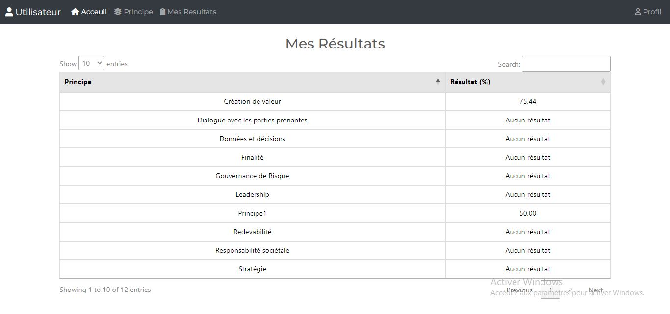
Figure 16:Interface Résultats pour l'Utilisateur

" Profil " : En cliquant sur ce lien, le profil de l'utilisateur s'affiche, offrant deux options : "Mettre à jour le profil" ou "Déconnexion".

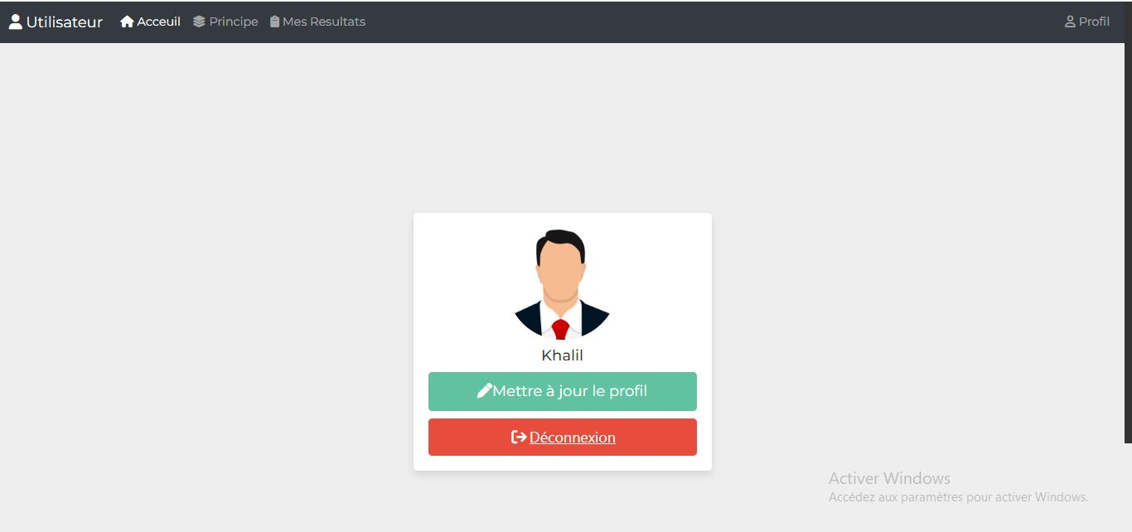
Figure 17:Profil Utilisateur
Lors de la déconnexion, le site web redirigera vers la page de connexion.
Si l'utilisateur souhaite modifier ses informations, il peut cliquer sur "Mettre à jour le profil".

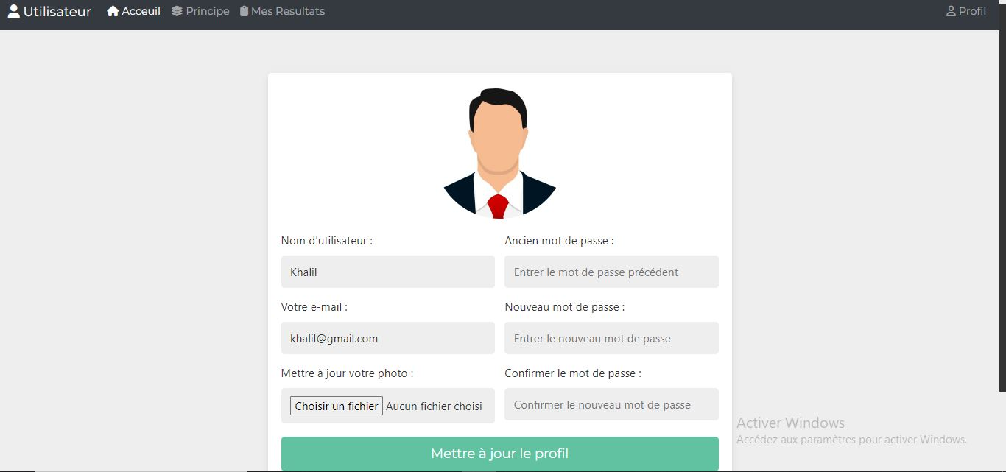
Figure 18:Mettre à Jour Le Profil
Nous avons montré toutes les interfaces qui correspondent à l'utilisateur. Maintenant, nous allons passer aux interfaces de l'administrateur.

  - Administrateur :
L'administrateur se connecte depuis la même page de connexion que l'utilisateur.
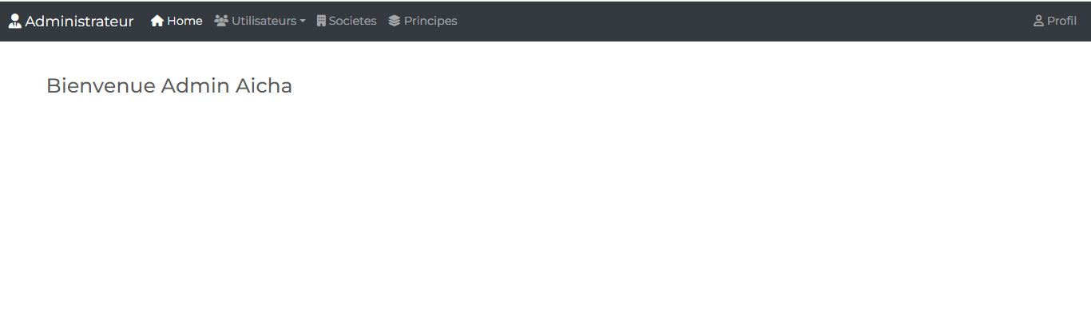
Figure 19 : Interface Administrateur
Pour l'en-tête de l'interface administrateur, les liens suivants sont disponibles :
Utilisateur qui contient 3 liens :
,
- En Attente représente le tableau des utilisateurs qui ont envoyé une demande d'inscription et attendent la décision de l'administrateur.
- Liste Utilisateurs représente le tableau des utilisateurs acceptés.
- Les Résultats affichent les performances de chaque utilisateur dans tous les principes.

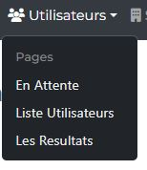

En Attente :
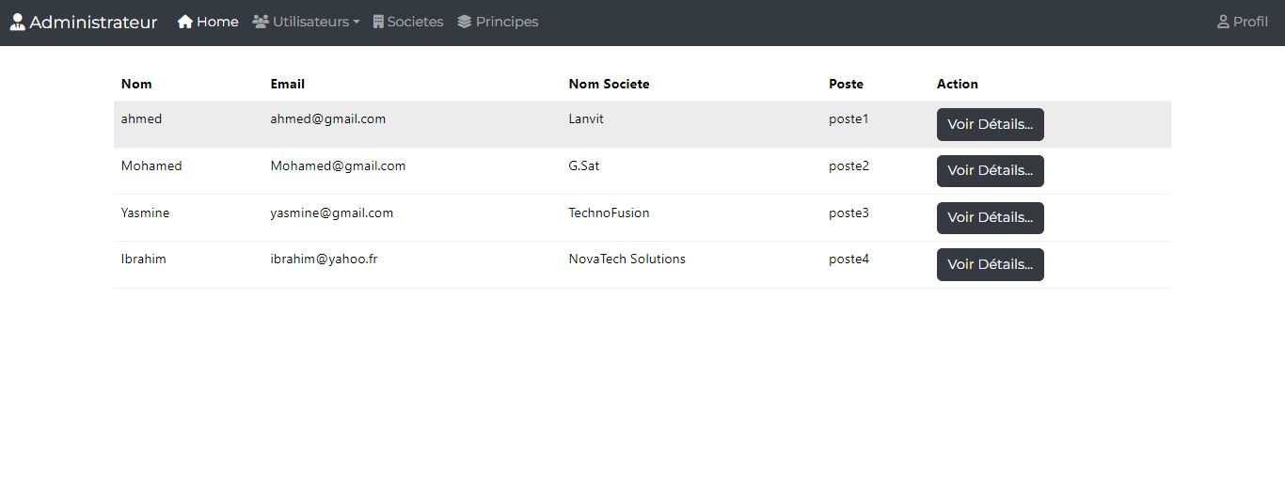
Figure 20: Utilisateur En Attente
Le bouton 'Voir détails' permet à l'administrateur de consulter toutes les informations concernant l'utilisateur et la société, afin de vérifier la véracité de ces informations.

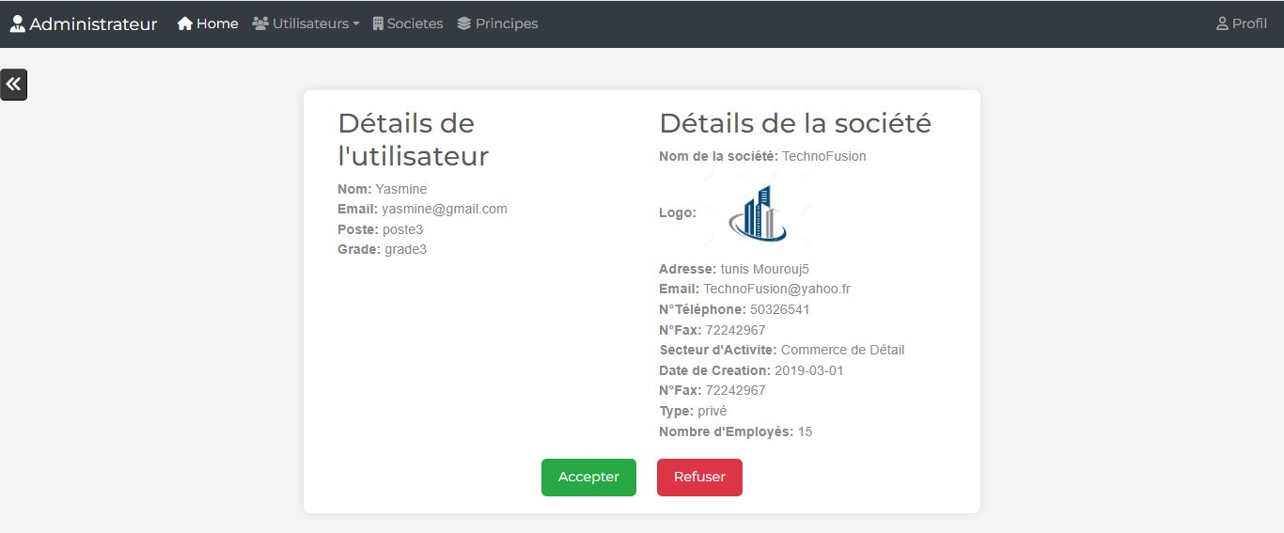
Figure 21:Détails
Après la vérification des informations, l'administrateur prend une décision. S'il clique sur 'Refuser', l'utilisateur est rejeté et la demande est supprimée. Sinon, s'il clique sur 'Accepter', l'utilisateur est ajouté à la liste des utilisateurs, et un e-mail d'acceptation est envoyé à l'utilisateur, contenant un mot de passe généré de manière aléatoire.

Liste Utilisateurs :
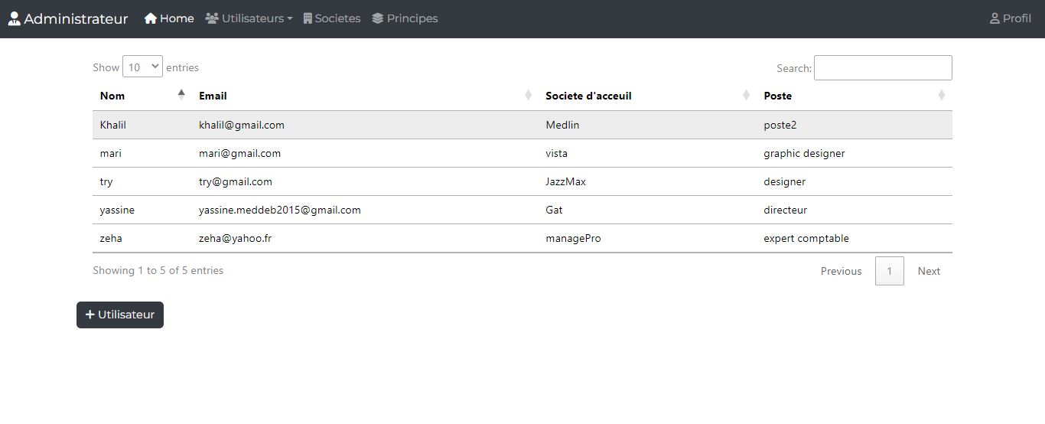
Figure 22: Liste Utilisateurs

Dans le cas où l'utilisateur (la société) souhaite s'inscrire sur la plateforme mais n'a pas rempli le formulaire d'inscription, il peut simplement envoyer un e-mail aux administrateurs contenant les informations nécessaires. L'administrateur peut ensuite ajouter l'utilisateur en utilisant le bouton "+ Utilisateur" :

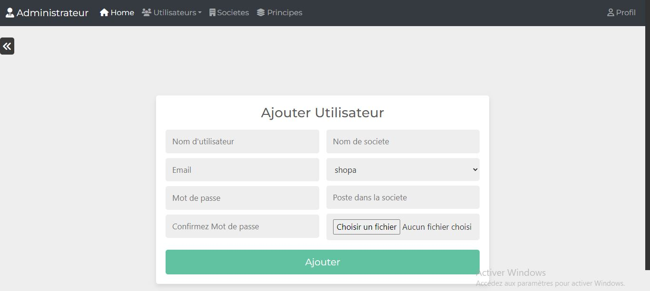
Figure 23: Interface Ajout Utilisateur
De même, l’administrateur peut ajouter la société liée à cet utilisateur dans la liste des sociétés, disponible dans la section dédiée sous le lien "Société".
Société :
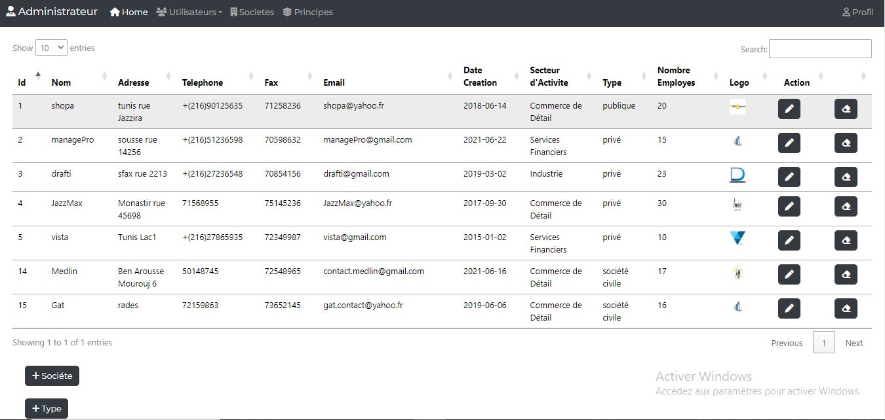
Figure 24:Interface Société
Cette illustration présente la liste des sociétés avec leurs informations. L'ajout se réalise en cliquant sur "+ Société" et le champ "Action" propose deux actions : "Modifier" et "Supprimer".
Chaque société possède un type (privé, public, société civile). En cas d'apparition d'un autre type au fil des années, nous avons créé un espace d'ajout de type accessible en cliquant sur le bouton "+ Type".
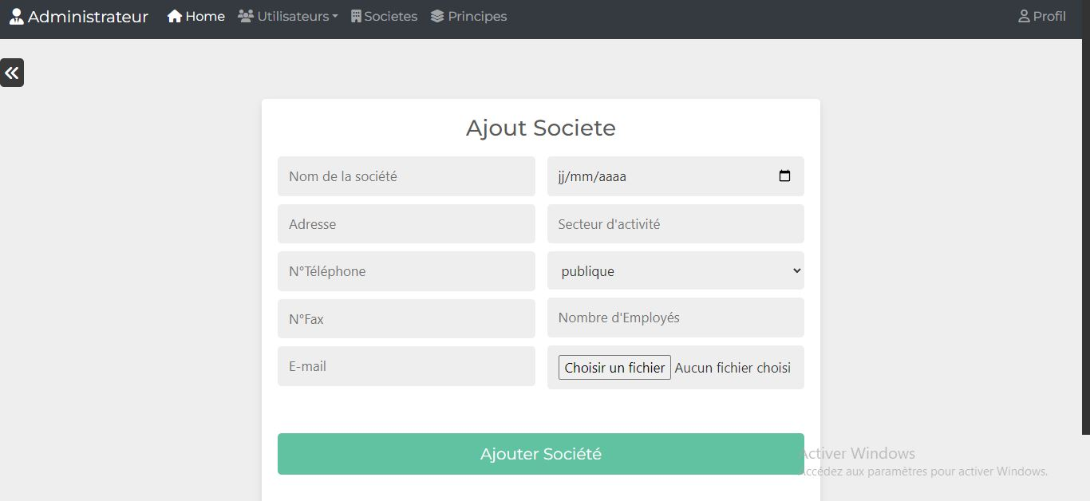
Figure 25:Interface Ajout Société
Cette figure représente le formulaire d’ajout de la société.
L’illustration suivante montre le formulaire de modification des informations d’une société :
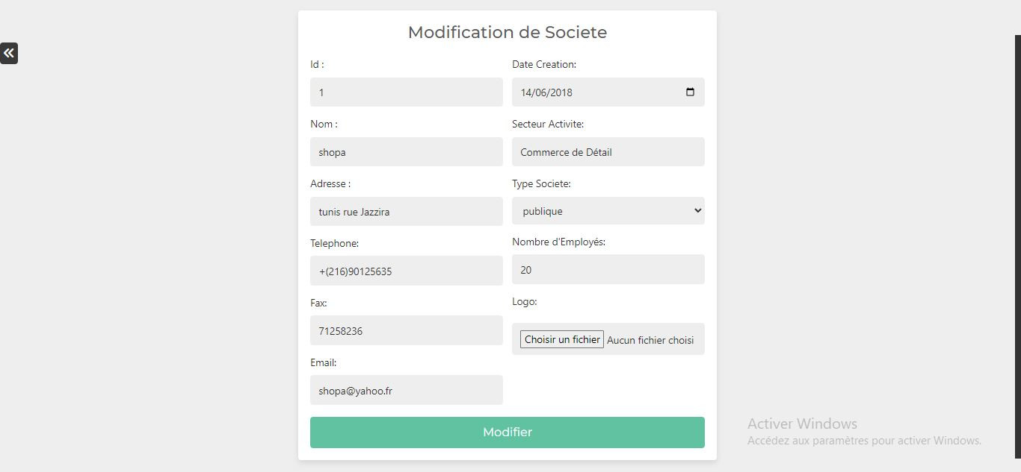
Figure 26:Modifier Société
En ce qui concerne les sociétés, voici enfin une illustration présentant le formulaire d'ajout du type :

Figure 27:Interface Ajout Type

Nous passons maintenant à la section dédiée à la gestion des principes.
Principes :
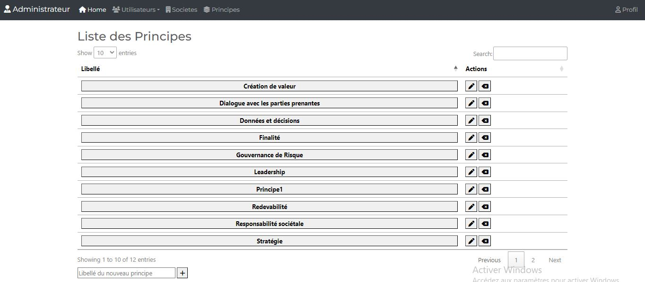
Figure 28:Liste Des Principe
Cette illustration présente le tableau des principes, avec le champ "Action" comportant deux actions : "Modification" et "Suppression". En-dessous du tableau, il existe un espace pour ajouter un nouveau principe.

Figure 29: Modification du Principe
Voici le formulaire qui permet à l'administrateur de modifier le libellé du principe.
En cliquant sur le nom du principe, vous accédez à la page qui contient le tableau des pratiques et critères concernant ce principe. Pour ajouter une pratique, vous trouverez un espace d'ajout en-dessous du tableau :
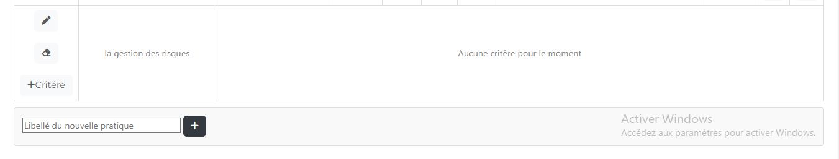
Figure 30:Ajout Principe
On trouve deux champs d'action : l'un concerne les pratiques avec les actions "Modifier", "Supprimer" et "Ajouter critère", et l'autre concerne les critères avec les actions "Modifier" et "Supprimer" comme illustré dans la figure suivante :
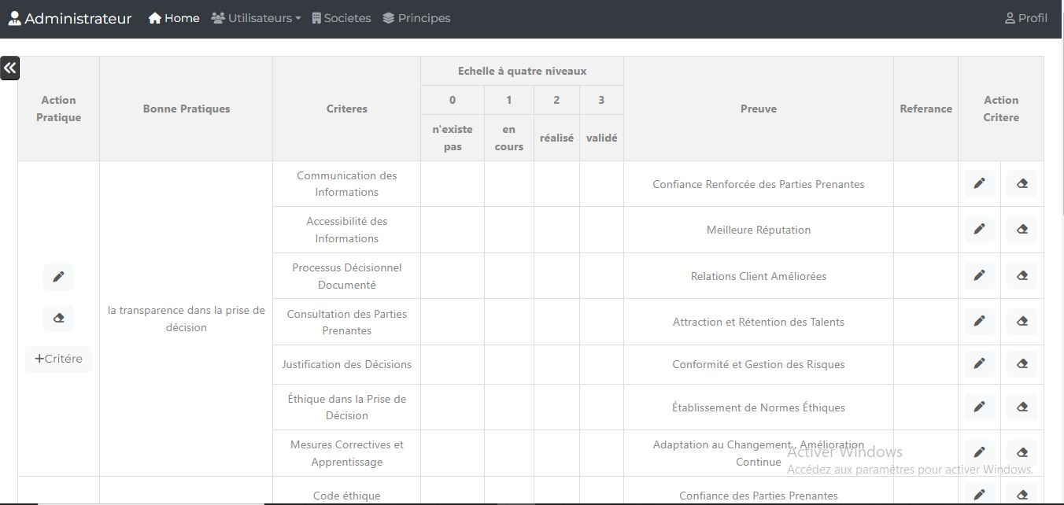
Figure 31:Tableau Pratiques
Voici le formulaire de modification du pratique :

Figure 32:Modification du Pratique
L'illustration suivante présente le formulaire permettant l'ajout du critère :

Figure 33:Ajout Critère
Dans cette étape, le libellé du critère et les preuves sont nécessaires, mais la référence est facultative.

L’illustration suivante présente le formulaire de modification d’une critére :

Figure 34 : Modification du Critère
Finalement, pour la consultation des résultats des utilisateurs, l'administrateur dispose d'une interface "Résultats" qui présente un tableau des résultats des utilisateurs pour chaque principe, comme illustré dans la figure suivante :
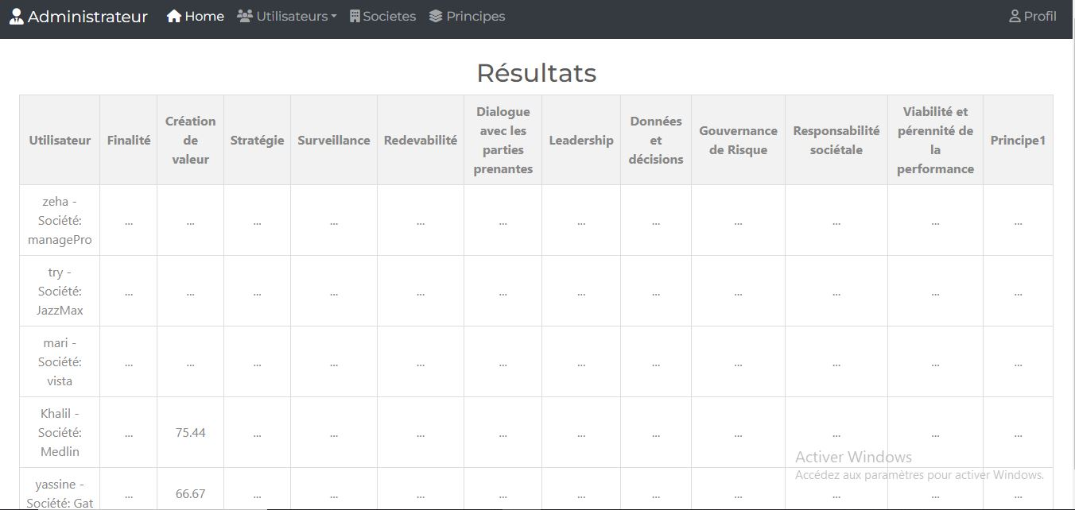
Figure 35: Tableau Des Résultats

Conclusion
Ce chapitre explique de manière approfondie les tâches principales du fonctionnement de notre site web B.Gouvernance. Pour la réalisation de notre projet, différentes technologies ont été nécessaires, que ce soit pour le développement ou la gestion de la base de données. Le résultat de cette combinaison de technologies se traduit par la création de plusieurs interfaces fonctionnelles que vous trouverez dans notre site.

Conclusion générale

Grâce au bon déroulement de mon stage, aux conditions de travail favorables au sein de l'entreprise, ainsi qu'à la collaboration efficace avec l'ensemble des cadres, j'ai eu l'opportunité d'accomplir des tâches variées dans le domaine du développement. En examinant les activités réalisées au cours de cette période, je les perçois comme étant riches et diversifiées, apportant une importante source de connaissances pratiques.

Au-delà de ces compétences techniques, ce stage a élargi mes horizons sur le plan pédagogique, offrant des connaissances essentielles pour mon avenir en tant que future technicienne supérieure.

En conclusion, ce stage a pleinement répondu à ses objectifs, apportant des résultats concrets. Il souligne l'importance fondamentale du stage en tant que complément indispensable à la formation, me permettant de comprendre la réalité de la production tout en abordant des aspects humains et de gestion au sein des entreprises.

Webographie

http://www.cni.tn/index.php/fr/layout-3/presentation-du-cni-2

https://fr.wikipedia.org/wiki/HTML5

https://developer.mozilla.org/fr/docs/Web/CSS

https://fr.wikipedia.org/wiki/JavaScript

https://www.php.net/manual/fr/intro-whatis.php

https://www.phpmyadmin.net/

